“我的水果专区”网站
（学号：201005404120 姓名：曾记情）
- 站点草图

“欢迎来到我的水果专区”网站

我的主页
酸甜橙子
清爽西瓜
红红草莓
脆脆桃子
其他水果

- 站点结构（站点文件夹结构）
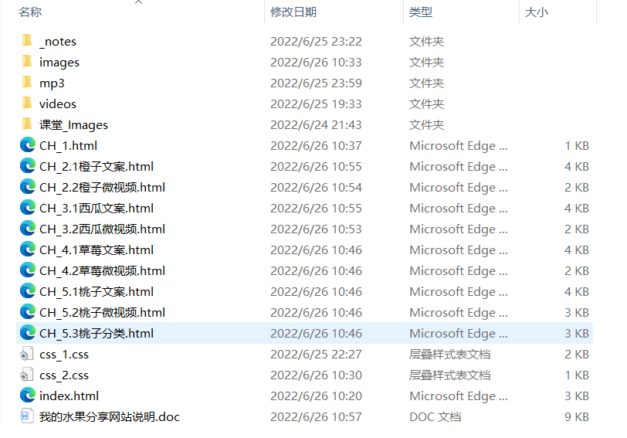
三、主页制作说明
  - 页面布局结构说明：主要分为三个大的div标签属性
  - 页面内容：第一个div标签包含一个收藏本站|链接和Logo和主题名称；第二个div标签包含导航栏有（我的主页、酸甜橙子(橙子文案、橙子微视频)、清爽西瓜(西瓜文案、西瓜微视频)、红红草莓(草莓文案、草莓微视频)、脆脆桃子(桃子文案、桃子分类、桃子微视频)、其他水果）；第三个div标签包含一个表单（两行两列）插入各种水果图片。
  - 页面效果图：
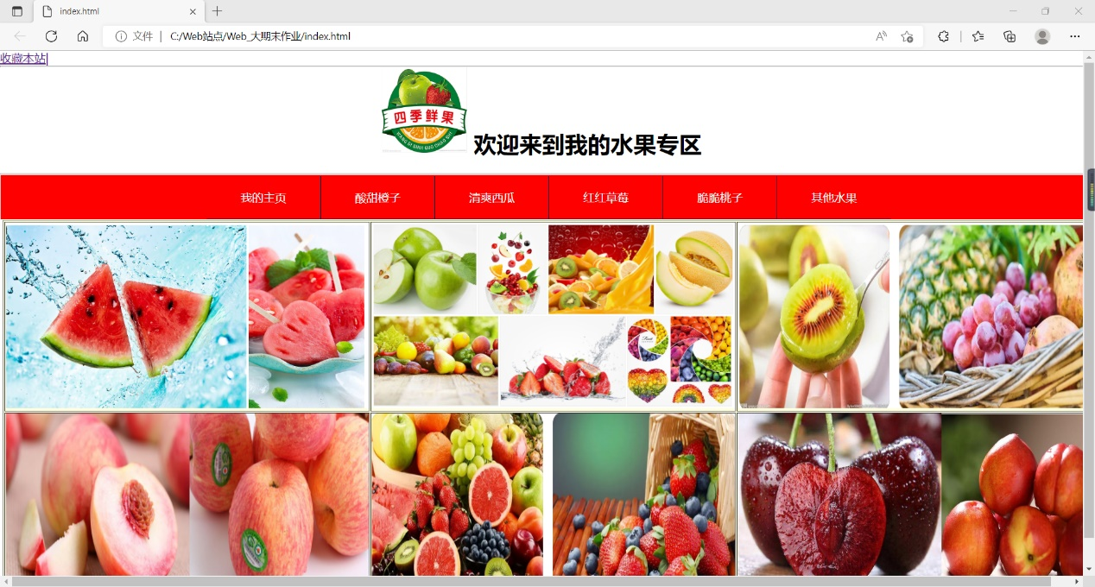
- 各子页制作说明
  - 子页的页面布局结构说明：主要分为三个大的div标签属性
  - 子页的页面内容说明：1.各类文案页面：第一个div标签包含一个收藏本站|链接和主题名称；第二个div标签包含导航栏有（返回主页、酸甜橙子(橙子文案、橙子微视频)、清爽西瓜(西瓜文案、西瓜微视频)、红红草莓(草莓文案、草莓微视频)、脆脆桃子(桃子文案、桃子分类、桃子微视频)、其他水果）；第三个div标签包含一个一级标题、三个内嵌div标签（结构：图片+文案内容+图片）2.各类微视频页面：第一个div标签包含一个收藏本站|链接和主题名称；第二个div标签包含导航栏有（返回主页、酸甜橙子(橙子文案、橙子微视频)、清爽西瓜(西瓜文案、西瓜微视频)、红红草莓(草莓文案、草莓微视频)、脆脆桃子(桃子文案、桃子分类、桃子微视频)、其他水果）；第三div标签包含微视频文件。3.桃子分类子页面：包含不同种类桃子的图片。
  - 页面效果图：
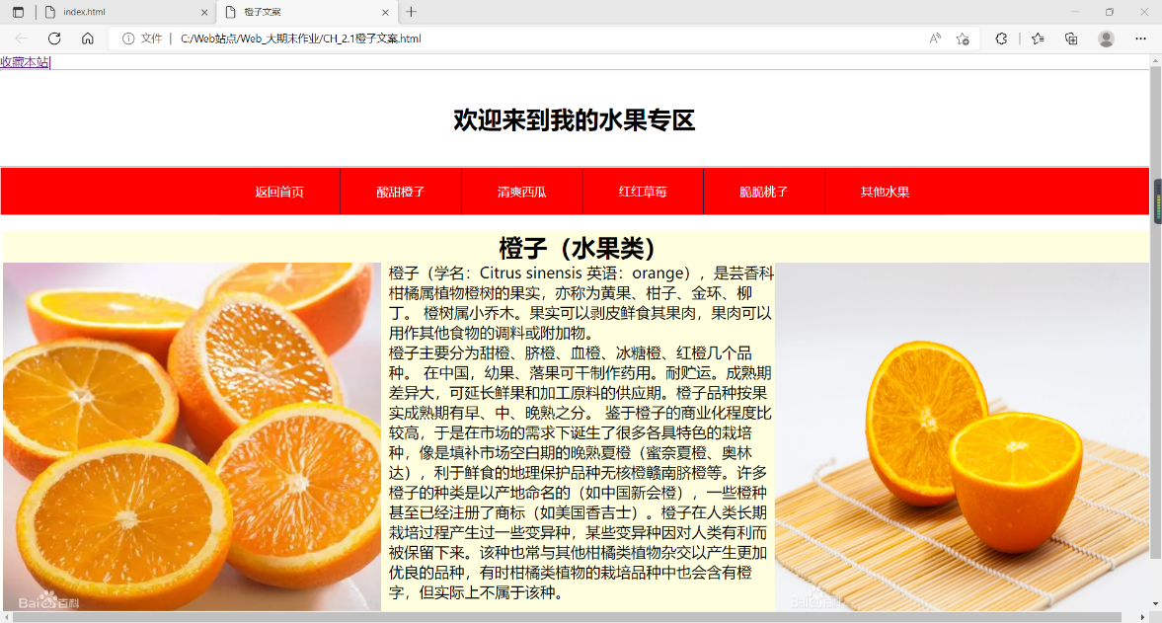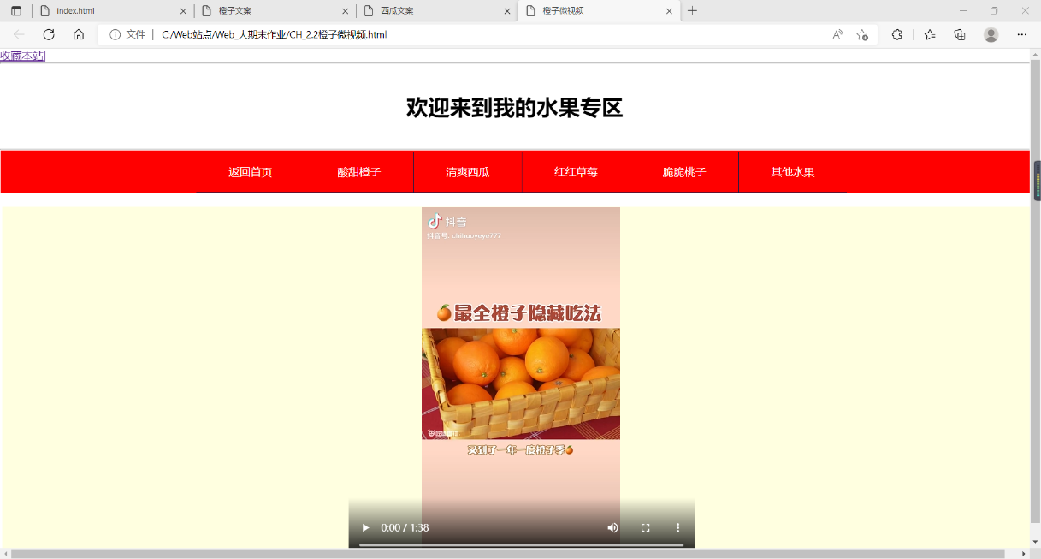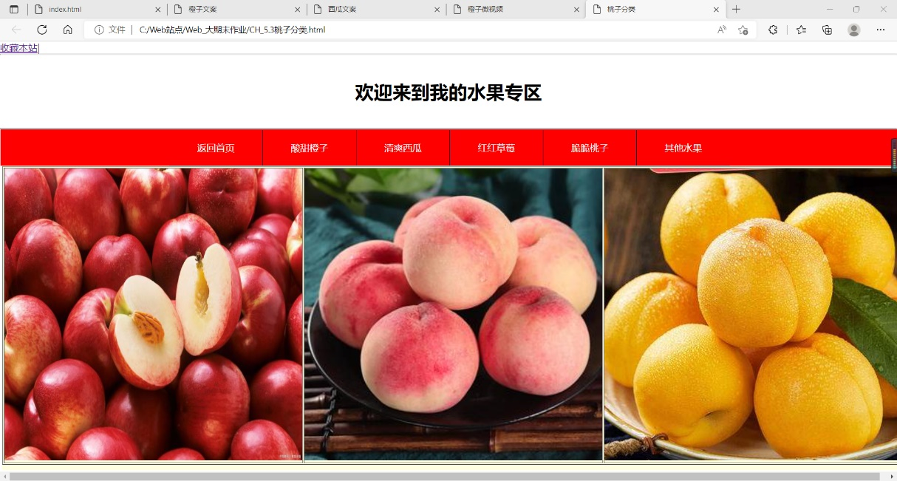

- 网站发布及链接地址说明

